1 - Installer et configurer 3CX

1.2 - Installer le client softphone 3CX pour iOS

**Prérequis système**

The client 3CX pour iOS est supporté sur les versions suivantes :

* iOS 10
* iPhone 5 et supérieur
* iPod touch (6ème génération).
* iPad 4ème génération et supérieur
* iPad Mini 2 et supérieur

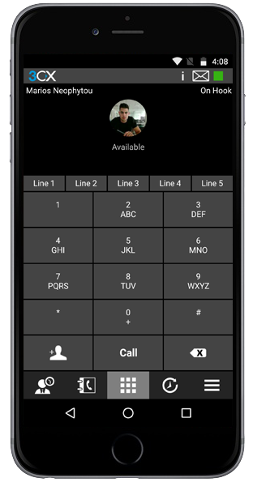

**Installation du client 3CX pour iOS**

1. Dans l’App Store d’Apple, tapez **“3CX”** dans le champ de recherche et appuyez sur recherche.
2. Dans la liste des résultats, choisissez le résultat qui a pour titre: **“3CX client for Phone System 14/15”**. Important: Pour mettre à jour votre client 3CX pour iOS en v14/15, il vous faut désinstaller l’ancienne application et réinstaller la nouvelle version.
3. Cliquez sur le bouton **“Download”**  https://lh4.googleusercontent.com/w4c_nU5-6D20wAo9HuJlOT79H4fWpajzfPImpaE8Ty-NpL4HM26W00VJXFSsK3cw0k7IohiWcK3CG-0ClqmBOhnRnmHfUUAlatoMYWo6RfRIPy0EzogyJOg9cWY1eesCBg  puis **“Open”**.
4. Un nouvel écran apparaîtra vous demandant de confirmer que vous acceptez de recevoir des notifications de **“3CX client”**. Une fois que vous appuyez sur **“OK”**, un message apparaît ensuite, confirmant que le client 3CX a été installé. Suivez les instructions données dans l’assistant de configuration.

1. Ouvrez le fichier de configuration en pièce jointe sur votre email de bienvenue 3CX. Cet email vous a été envoyé lorsque votre extension a été créée. Si vous ne pouvez pas le retrouver, demandez à votre administrateur de vous le renvoyer. Une fois que la configuration est terminée, vous verrez le statut **“Disponible”** dans le coin en haut à gauche, et **“Raccroché”** sur l’écran. Vous pouvez maintenant passer des appels.

Note: Une méthode alternative pour télécharger le client 3CX est via iTunes. Téléchargez le fichier sur votre ordinateur, puis synchronisez votre appareil iOS avec iTunes pour installer l’application client 3CX ou téléchargez-la directement sur votre appareil iOS.

**Paramètres**

Une fois l’installation et la configuration complétées, vous pouvez personnaliser votre client 3CX en cliquant sur le bouton **“Paramètres”**  dans le menu **“More”**. Dans cette section, vous pouvez configurer vos paramètres audio et vidéo, choisir entre la connectivité Wifi ou 3G et même changer votre thème. Voyons plus précisément les différentes options ci-dessous :

1. Comptes: Depuis cette option, vous pouvez sélectionner quel compte vous souhaitez utiliser. Vous pouvez aussi modifier, retirer ou rajouter des comptes, utiliser les **“Codes audio”** et plus encore. IMPORTANT : Ne modifiez pas ces paramètres sans l’accord de votre administrateur.
2. Options audio : Depuis cette option, vous pouvez spécifier vos options audio et les appareils utilisés. Normalement, les paramètres par défaut sont ceux qui conviennent mais si vous avez besoin de modifier quelque chose, voici comment le faire :
   * Premier port RTP : Ceci est paramétré par défaut. Ne pas changer cette option sauf si votre administrateur vous le conseille.
   * Annulation d’écho : quand l’option est activée, tout écho sera neutralisé pendant les appels.
   * Activer les notifications de chat : Active le son de notification quand vous recevez des messages instantanés (chat).
3. Paramètres avancés :
   * Port SIP local : Vide par défaut. Si vous utilisez les paramètres par défaut, 3CX utilisera un port aléatoire fourni par le système pour faire passer le trafic SIP. Merci de contacter votre administrateur si vous souhaitez modifier cela.
4. A propos : Vous permet de savoir quelle version est utilisée.
5. Thème de l’application : Vous pouvez choisir parmi les thèmes noir ou blanc pour changer l’apparence de votre client.

Astuces :

1. Re-provision : Si votre client a des problèmes pour se connecter à votre IPBX ou ne s’enregistre pas, vous pouvez sélectionner cette option pour re-provisionner automatiquement le client 3CX.
2. Demande d’email de bienvenue : Utilisez cette option si vous avez besoin que votre administrateur vous renvoie l’email de bienvenue. De plus, vous pouvez retrouver d’autres informations telles que votre numéro de boîte vocale, ou votre code PIN.
3. Langue : Le client 3CX utilise la langue par défaut de votre téléphone. Si vous souhaitez modifier la langue, il vous faut le faire à partir des paramètres du téléphone.